APPEL A MANIFESTATION D’INTERÊT
POUR UN TITRE D’OCCUPATION DU DOMAINE PUBLIC

CNR a été sollicitée en vue de la mise à disposition des lieux ci-après identifiés.

En application des obligations de publicité et de sélection fixées par les articles L2122-1-1 et suivants du CGPPP, CNR lance le présent appel à manifestation d’intérêt concurrente en vue de l’attribution d’une convention d’occupation desdits lieux (article L.2122-1-4 du CGPPP).

1 - Informations générales

Les personnes intéressées sont priées de compléter et de signer le formulaire de candidature joint au présent appel à manifestation d’intérêt et de le faire parvenir par courrier ou par courriel à la personne identifiée ci-après, ceci au plus tard le 08 avril 2026 à 12h.

Le dépôt d’une candidature au présent appel à manifestation d’intérêt vaut acceptation pure et simple des stipulations de celui-ci.

Demande de substitution :
Le candidat sélectionné pourra solliciter l’accord écrit de CNR en vue de substituer une autre entité dans le bénéfice de sa sélection, ceci uniquement si cette entité :
- est contrôlée par lui au sens de l’article L233-3 du code du commerce,
- ou est l’un des membres du groupement ayant été sélectionné,
- ou est contrôlée, au sens de l’article L233-3 du code du commerce, par un ou plusieurs membres du groupement ayant été sélectionné.
Ladite entité devra reprendre strictement le même projet et les mêmes engagements que le candidat sollicitant la substitution.
En cas de demande de substitution au profit d’une entité contrôlée, le contrôle sur cette dernière devra être expliqué et justifié par le candidat.

Pour le cas où plusieurs candidatures seraient valablement réceptionnées par suite du présent appel à manifestation d’intérêt, une procédure de sélection serait organisée par CNR suivant les modalités qui seraient alors précisées par CNR aux candidats ayant valablement déposé leur candidature.

2 – Informations particulières

Interlocuteur CNR :
COMPAGNIE NATIONALE DU RHÔNE
Direction des Territoires
M. Aurélien HUOT-MARCHAND
2 rue André Bonin - 69316 Lyon cedex 04
a.huot-marchand@cnr.tm.fr

Identification des lieux
Sur la commune de Lyon (69007), un terrain d’une superficie d’environ 70 559 mètres-carrés, le tout identifié sur la vue aérienne ci-dessous.

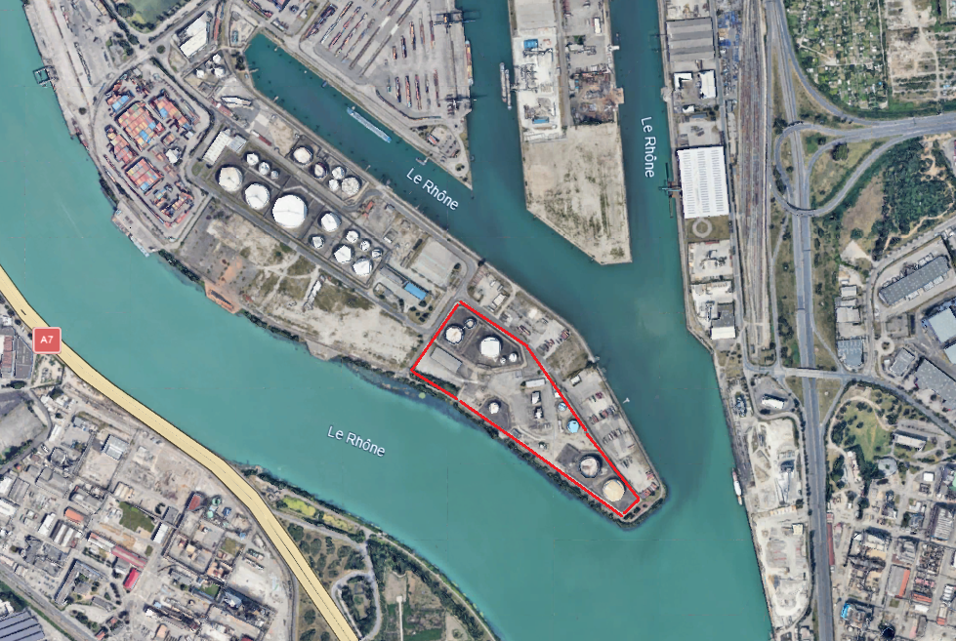

Ces lieux dépendent du domaine public de l’Etat concédé par ce dernier à CNR.
En conséquence, l’occupation de ces lieux est soumise aux règles de droit public et non aux règles de droit privé.
De ce fait, le statut juridique du bail commercial ne sera notamment pas applicable à la convention d’occupation qui serait conclue à l’issue du présent appel à manifestation d’intérêt.

Les informations sur les risques auxquels ce bien est exposé sont disponibles sur le site Géorisques : www.georisques. gouv.fr.

Date de disponibilitÉ des lieux :

A titre indicatif la date de disponibilité des lieux susvisés est estimée au 01 avril 2027.

Activité(s) à exercer sur les lieux :
Les lieux proposés devront exclusivement être affectés à l’installation d’une centrale d’énergies renouvelables et, le cas échéant, à un système de stockage d’énergie.

CNR pourra stopper définitivement, et à tout moment, la procédure du présent appel à manifestation d’intérêt pour quelque motif que ce soit, ceci sans que les candidats puissent prétendre à une quelconque rémunération ou indemnisation.

